**Carátula**

Nombre del alumno: Tomas Demarco

Materia: práctica profesional.

**Introducción:(más general)**

El programa que se va a desarrollar es un sistema para kilynet, una compañía que se encarga de la reparación de dispositivos electrónicos como: celulares, computadoras, etc, Y de la instalación de software. El programa permitirá que se puedan crear y editar presupuestos, descargarlos para poder enviarselos a los clientes y aprobar o rechazar un presupuesto pendiente de aprobación por parte del cliente.

Además el programa permitirá almacenar los datos de los clientes, crear y editar nuevos nuevos clientes y buscar clientes al momento de crear un nuevo presupuesto para que no se creen de vuelta clientes ya ingresados.

El sistema también crea nuevos trabajos (que es un trabajo) en donde se podrá ver: el estado en el que esté la reparación (pendiente, en reparación, terminado, entregado), el número de presupuesto, el número de cliente y la fecha de admisión.

Los estados son cambiados manualmente por los empleados, debido a que cada uno de los 4 empleados trabajan con diferentes especialidades y se ubican en distintas localidades.

**Abstract:(Más general)**

The program that will be developed is a system for Kilynet, a company specializing in the repair of electronic devices such as cell phones, computers, etc., and software installation. The program will enable the creation of budgets, allowing for the generation of a PDF version to be sent to clients via WhatsApp. It will also facilitate the approval or disapproval of these budgets, and assign a unique budget number for quick retrieval in the database.

Moreover, the program will efficiently manage customer data. It will support the creation of new clients, assigning them individual client numbers for easier identification. Additionally, the program will verify if the client already exists in the database using their phone number.

The system will also generate new job entries, displaying the repair status (pending, in progress, completed, delivered), budget number, client number, and admission date.

Employees manually update the statuses as each of the 4 employees specializes in different areas and operates from distinct locations.

**Introducción y Resumen Técnico de Kilynet: Una Empresa de Reparación y Servicios Tecnológicos**

Kilynet es una empresa de reparación y servicios tecnológicos, pequeña pero altamente especializada, que desempeña un papel fundamental en el sector de servicios tecnológicos. Este resumen técnico proporciona una visión general de la organización, su contexto, documentos comerciales relevantes y formularios internos, funciones operativas y su impacto en los campos de Administración y Contabilidad.

Descripción de la Organización:

Kilynet es una empresa fundada y dirigida por Cristian Demarco, que opera en la industria de reparación y servicios tecnológicos. Con solo cuatro empleados, la empresa es única en su enfoque. Se especializa en la reparación de una variedad de dispositivos electrónicos, la instalación de software y sistemas operativos, y la prestación de una variedad de servicios relacionados con la tecnología a su diversa cartera de clientes.

Contexto:

Kilynet opera sin un establecimiento físico o taller. En su lugar, los cuatro empleados trabajan de forma remota desde sus respectivas ubicaciones. Esta estructura descentralizada permite flexibilidad y adaptabilidad para atender a una amplia base de clientes y abordar las cambiantes necesidades del mercado. También asegura la eficiencia y la movilidad de la organización.

Documentos Comerciales y Formularios Internos:

Las operaciones de Kilynet se optimizaran por medio de este software a través de una serie de registros y formularios que ayudarán a gestionar los datos personales de los clientes, los presupuestos generados y dar seguimiento a las reparaciones. Estos incluyen formularios de pedidos de clientes, registros de reparaciones y recibos de entrega de servicios. La documentación está diseñada para proporcionar una experiencia fluida al usuario y mantener un registro preciso de las transacciones.

Funciones Operativas:

Las funciones operativas de la empresa son altamente especializadas y se dividen entre sus cuatro empleados. Cada empleado es responsable de un aspecto específico del servicio tecnológico, como la reparación de dispositivos particulares como celulares, computadoras portátiles y de escritorio, etc, la instalación de software u otras tareas técnicas como backups, restauración de datos y de sistemas, actualización de hardware, etc. Cristian Demarco, fundador de la empresa, no solo gestiona los pedidos de los clientes, sino que también recoge personalmente los dispositivos dañados y los entrega a los empleados designados para su reparación. También se encarga de la entrega final de los dispositivos reparados a los clientes.

En conclusión, Kilynet es un actor único en la industria de servicios tecnológicos, que ofrece reparaciones y servicios especializados a una amplia gama de clientes. Su estructura remota y descentralizada, combinada con el toque personal de la entrega a domicilio, la distingue de los proveedores convencionales de servicios tecnológicos. El énfasis de la empresa en la experiencia técnica, la administración eficiente y el servicio centrado en el cliente la ha convertido en una entidad confiable y exitosa en su campo.

**Gestiones:**

1. Gestión de clientes
2. Gestión de reparaciones
3. Gestión de dispositivos

**Requerimientos específicos:**

**R1)**Registrar a un cliente con sus datos: nombre, apellido, dni, numero de telefono,

**R2)**Registrar un dispositivo que hay que reparar con: el reparo que se tiene que hacer, presupuesto, fecha de ingreso.

**R3)**Modificar Los datos de un cliente: nombre, apellido, dni, numero de telefono, tipo de dispositivo que dejó.

**R4)**Almacenar el dispositivo que hay que reparar, reparo que se tiene que hacer, presupuesto, fecha de ingreso.

**R5)**Mostrar el estado de los arreglos para que los empleados lo vean y puedan comunicarle al cliente del mismo.

**R6)**Modificar el presupuesto en caso de que se encuentre algún otro problema.

**R7)**Permitir el cambio de datos del cliente o presupuesto en cualquier momento.

**R8)**Permitir la descarga de un presupuesto en formato de pdf para que sea compartido al cliente.

**R9)**Buscar al cliente por nombre, apellido o dni

**Caso de uso:**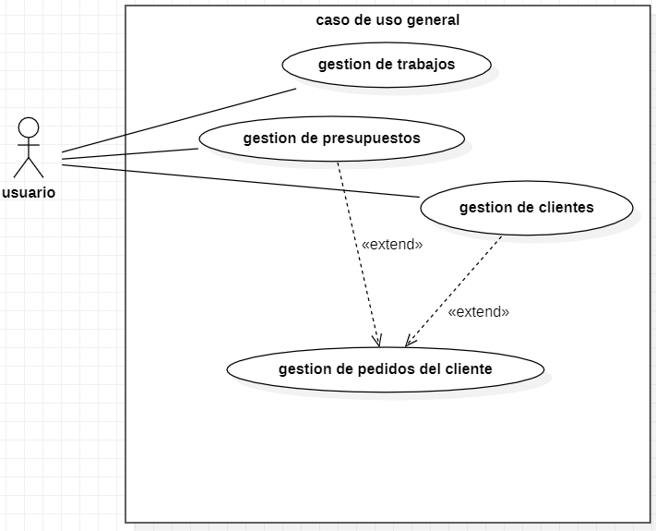

**Caso de uso específico:**

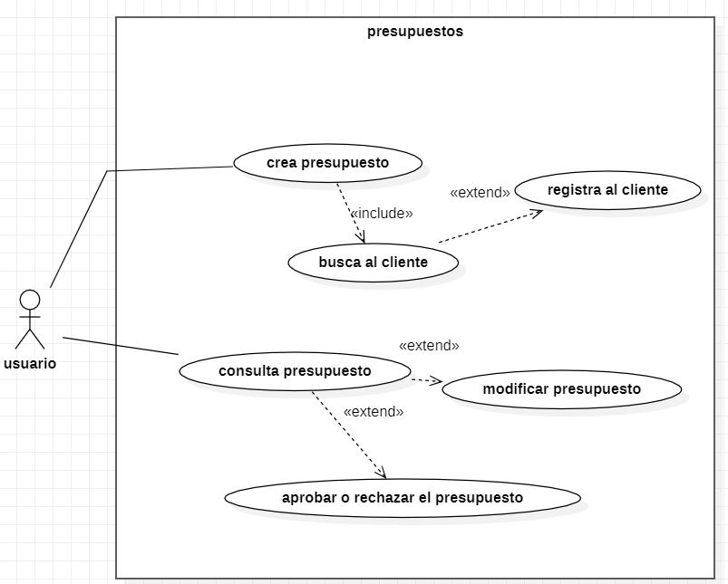

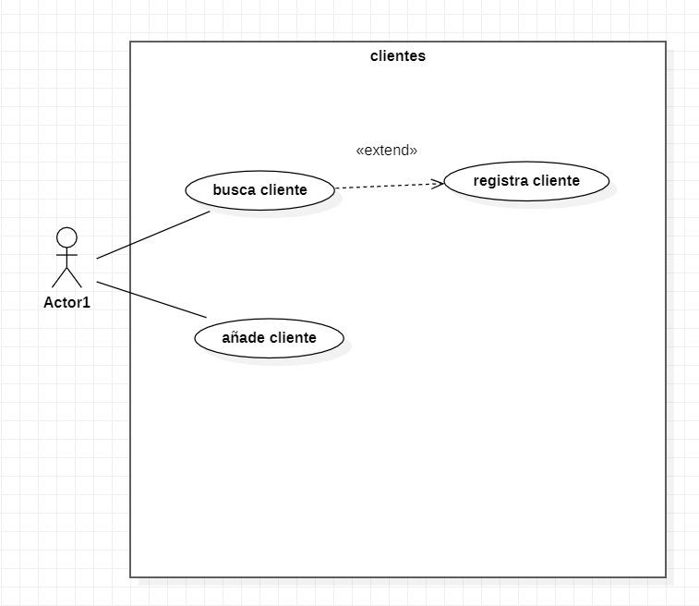

**Especificación:**

| Subsistema: Gestión de presupuestos de Kilynet | |
| --- | --- |
| Caso de uso: Alta de presupuesto | |
| Actores: Usuario | |
| Precondiciones: El usuario está logueado en el sistema | |
| Requerimientos:R4 | |
| Normal: | Alternativo |
| 1a)El usuario hace click en el módulo de presupuestos y luego hace click en el botón de nuevo presupuesto |  |
| 2a) el sistema muestra el formulario para el alta del presupuesto. |  |
| 3a) El usuario hace click en la lupa para buscar al cliente. |  |
| 4a) el sistema muestra el listado de clientes. |  |
| 5a)El usuario busca el cliente usando el dni. |  |
| 6a)El sistema encuentra el cliente y pega el nmr de cliente en el presupuesto. |  |
| 5a) El usuario completa los datos del formulario del nuevo presupuesto (fecha de vigencia, el dispositivo, la marca y la descripción de la falla) y hace click en aceptar. |  |
| 6a) el sistema crea un nuevo presupuesto con los datos ingresados en estado pendiente asignándole un número de presupuesto. |  |
| postcondiciones: el presupuesto fue creado correctamente y si el cliente no estaba registrado, fue registrado. | |

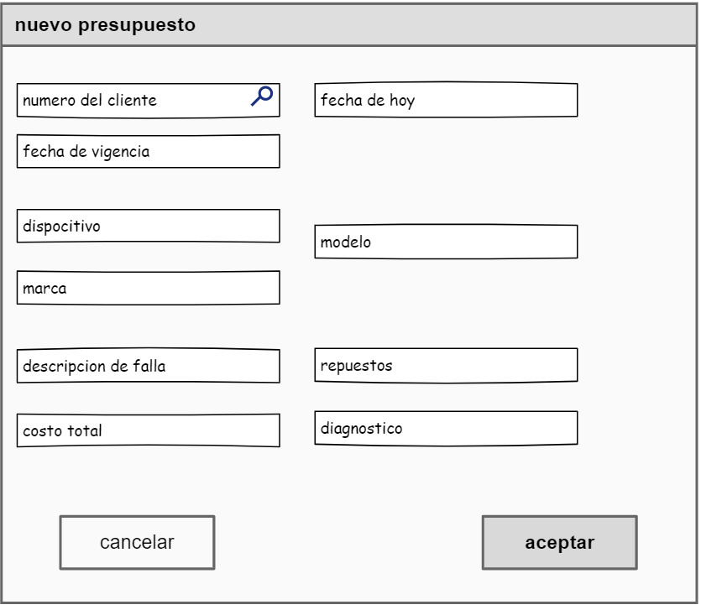

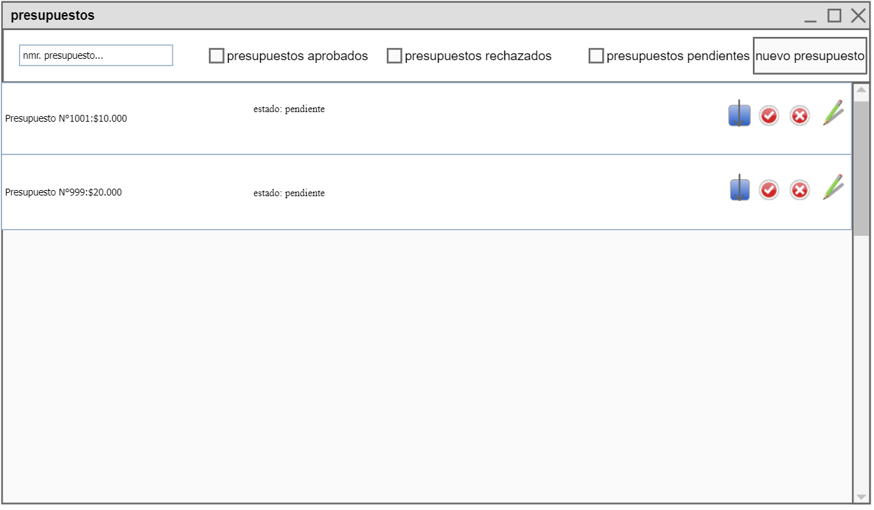

| Subsistema: Gestión de presupuestos de Kilynet | |
| --- | --- |
| Caso de uso: Modificar presupuesto | |
| Actores: Usuario | |
| Precondiciones: El usuario está logueado en el sistema | |
| Requerimientos:R4, R6 | |
| Normal: | Alternativo |
| 1a)El usuario hace click en el módulo de presupuestos y luego hace click en el lapiz del presupuesto deseado |  |
| 2a) el sistema muestra el formulario del presupuesto para editarlo |  |
| 3a) El usuario modifica o agrega el diagnóstico, repuestos y/o costo total. |  |
| 4a)el usuario hace click en el botón de aceptar y guarda los cambios |  |
| postcondiciones: el presupuesto fue editado correctamente. | |

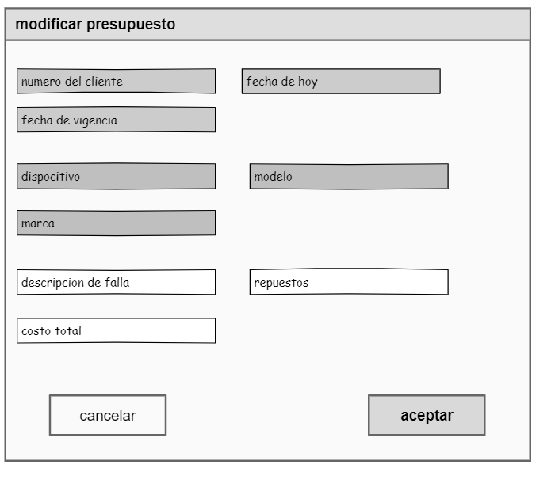

| Subsistema: Gestión de presupuestos de Kilynet | |
| --- | --- |
| Caso de uso: descargar presupuesto | |
| Actores: Usuario | |
| Precondiciones: El usuario está logueado en el sistema | |
| Requerimientos:R4, R8 | |
| Normal: | Alternativo |
| 1a)El usuario hace click en el módulo de presupuestos, busca el presupuesto y hace click en el botón de descarga |  |
| 2a)el sistema abre una ventana de confirmación |  |
| 3a)el usuario acepta | 3b)el usuario rechaza |
| 4a)el sistema descarga el presupuesto en formato de pdf | 4b)el sistema vuelve al módulo de presupuesto |
| postcondiciones: el presupuesto se descarga en la computadora. | |

| Subsistema: Gestión de presupuestos de Kilynet | |
| --- | --- |
| Caso de uso: rechazar presupuesto | |
| Actores: Usuario | |
| Precondiciones: El usuario está logueado en el sistema | |
| Requerimientos:R4, R8 | |
| Normal: | Alternativo |
| 1a)El usuario hace click en el módulo de presupuestos, busca el presupuesto y hace click en el botón de descarga |  |
| 2a)el sistema abre una ventana de advertencia |  |
| 3a)el usuario acepta | 3b)el usuario rechaza |
| 4a)el sistema descarga el presupuesto en formato de pdf | 4b)el sistema vuelve al módulo de presupuesto |
| postcondiciones: el presupuesto se descarga en la computadora. | |

| Subsistema: Gestión de presupuestos de Kilynet | |
| --- | --- |
| Caso de uso: aprobar presupuesto | |
| Actores: Usuario | |
| Precondiciones: El usuario está logueado en el sistema | |
| Requerimientos:R4, R8 | |
| Normal: | Alternativo |
| 1a)El usuario hace click en el módulo de presupuestos, busca el presupuesto y hace click en el botón de descarga |  |
| 2a)el sistema abre una ventana de advertencia |  |
| 3a)el usuario acepta | 3b)el usuario rechaza |
| 4a)el sistema descarga el presupuesto en formato de pdf | 4b)el sistema vuelve al módulo de presupuesto |
| postcondiciones: el presupuesto se descarga en la computadora. | |

**Gestión de cliente:**

| Subsistema: Gestión de clientes de Kilynet | |
| --- | --- |
| Caso de uso: consulta cliente | |
| Actores: Usuario | |
| Precondiciones: El usuario está logueado en el sistema | |
| Requerimientos:R9 | |
| Normal: | Alternativo |
| 1a)El usuario hace click en la lupa para buscar al cliente. |  |
| 2a) el sistema muestra la pantalla de búsqueda |  |
| 3a) El usuario busca al cliente por nombre, apellido o dni |  |
| 4a) el sistema muestra los clientes que coincidan con la búsqueda |  |
| 5a) El usuario hace click en el botón “seleccionar” en el cliente deseado |  |
| 6a) el sistema copia los datos del cliente y los pega en el presupuesto |  |
| postcondiciones: Los datos del cliente fueron copiados y pegados. | |

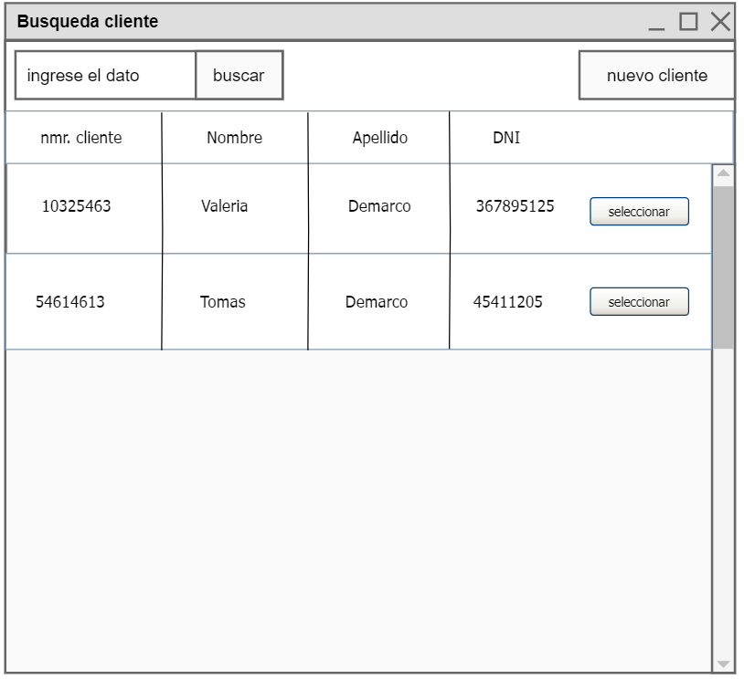

| Subsistema: Gestión de clientes de Kilynet | |
| --- | --- |
| Caso de uso: crea cliente | |
| Actores: Usuario | |
| Precondiciones: El usuario está logueado en el sistema | |
| Requerimientos:R9 | |
| Normal: | Alternativo |
| 1a)El usuario hace click en el boton nuevo cliente |  |
| 2a) el sistema muestra la pantalla de creación |  |
| 3a) El usuario completa los datos necesarios y apreta el botón “guardar” |  |
| 4a) el sistema guarda los datos y vuelve a la pantalla de gestión |  |
| postcondiciones: El cliente queda guardado en el sistema | |

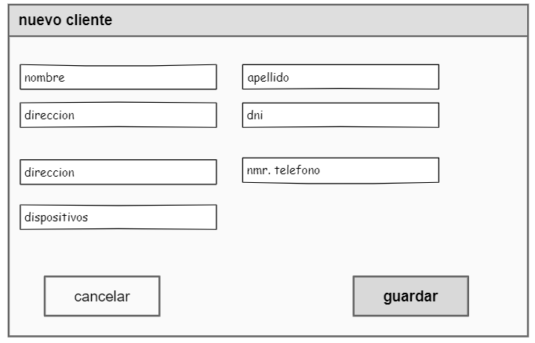

**Anexo:**

**Entrevista**

Dia de la entrevista: 30/10/2023

Entrevista con el jefe de kilynet, Cristian Demarco.

Preguntas:

¿Qué necesitas que haga el programa?

-”Estaria bueno tener una forma en donde pueden mantener al tanto a nosotros y a los clientes sobre cómo van las reparaciones, un lugar a donde se pueda cargar los datos del cliente entonces cualquier empleado se puede contactar directamente con el cliente, y por ultimo estaria bueno que se le pueda pasar un presupuesto a algún cliente y que el tenga la posibilidad de de rechazarlo o aceptarlo.

¿Cuántas personas están en la compañía?

-4 personas

¿tienen algun local físico a donde los clientes les pueden llevar cosas?

– no, podemos hacer retiros en domicilio o bien en alguna de las casas de los empleados

¿Qué tipo de reparaciones o instalaciones haces?

- “Reparación de todo lo que sea equipo informático: computadoras, impresoras, monitores, celulares, notebooks. después también todo lo que es instalación de software tanto sea android windows linux. también tenemos la parte de desarrollo de sistemas que es tanto diseño de páginas web como sistemas a medidas para las empresas”

¿Las tareas son divididas entre los trabajadores?¿Cómo están divididas?

-”Generalmente cada uno hace en lo que más se destaca, por ejemplo, yo hago lo que es servicio técnico de computadoras, notebooks, impresoras o monitores, Ezequiel hace más la parte electrónica, como las placas madre. Cristian se encarga del desarrollo de sistemas o páginas web. Y tomas se encarga de lo que es la parte de sistemas de celulares y backups de información, con el tema del cobro del arreglo, cobra el que hizo el arreglo.”

¿Cuál es el procedimiento para cuando llega algún nuevo cliente?

-”Se le piden los datos básicos: número de teléfono, datos que si quiere guardar de la computadora, que dejó y que quiere hacer. y en el caso de hacer backups, generalmente se le hace un backup completo para asegurarnos de no perder ningún tipo de datos y les decimos a los clientes que borren lo que no quieren.”

¿Se le pide algún tipo de información personal al cliente?

-”numero de telefono, nombre y apellido”

¿Cómo se comunican entre los diferentes empleados si no tienen un local para la compañía?

-”Nos mantenemos comunicados por un grupo de whatsapp que tenemos”

¿Cómo mantienen el contacto con los clientes?

-”por ahora, nos mantenemos en contacto por teléfono”

¿cuando les llega un nuevo dispositivo que tiene arreglo, ustedes tienen un tiempo predeterminado para trabajar con ese dispositivo o el tiempo de arreglo es hablado con el cliente con el paso del tiempo?

-”Generalmente lo primero que se hace es hacerle un presupuesto y ahí se le pasa un tiempo aproximado, pero depende si sabemos cual es el problema o no. Por ahora como no tenemos una página web nosotros vamos actualizando al cliente sobre cómo va la reparación.”

¿Qué métodos de pagos permiten ustedes?

-”Aceptamos cualquier metodo de pago, incluso criptomonedas”

¿Qué tipos de Documentos comerciales y formularios internos tienen?

-”se les da comprobantes al cliente si lo pide una vez terminado el arreglo”

¿Ya que cada empleado trabaja desde su casa cómo se organizan para recibir los diferentes dispositivos que requieren arreglos?

-”Generalmente soy yo el que los busca o me los traen a mi, y yo me encargo de llevarlo al técnico que corresponde dependiendo del problema.”

¿Cómo le comunican al cliente que su dispositivo ya está listo para ser buscado?

-”soy yo el que generalmente le avisa al cliente que ya está listo y yo se lo entrego de vuelta”

PANTALLAS:  
